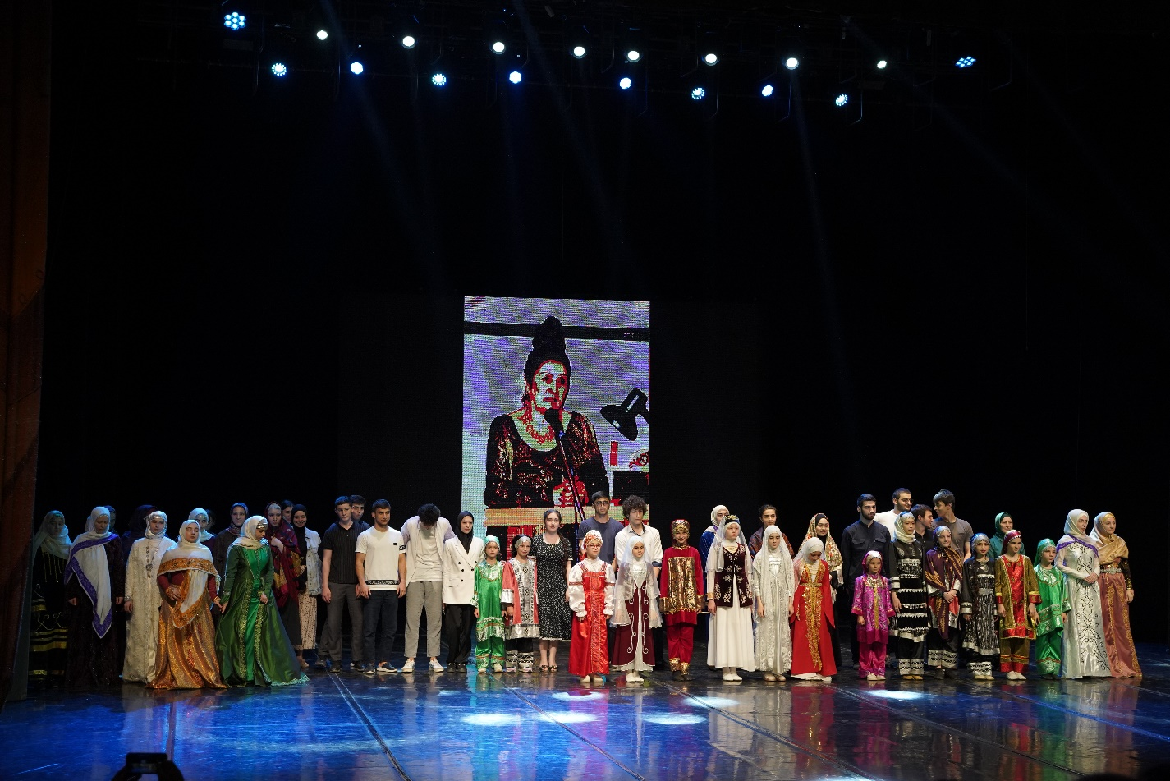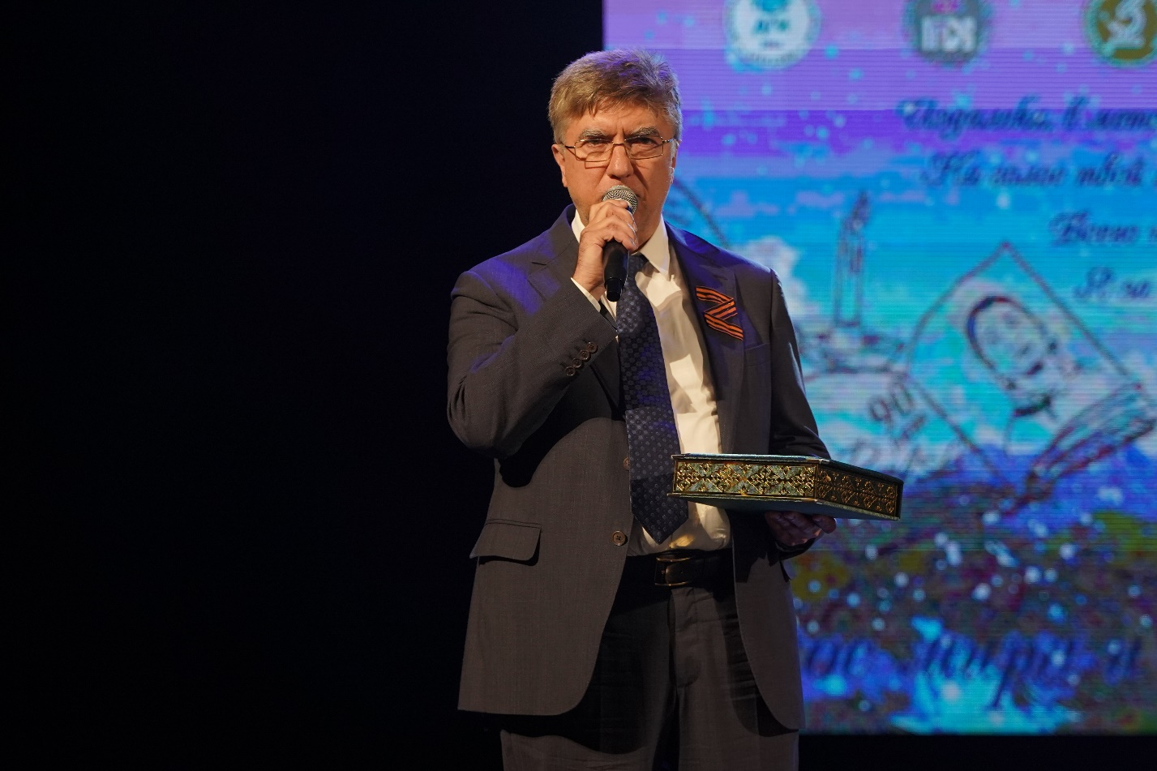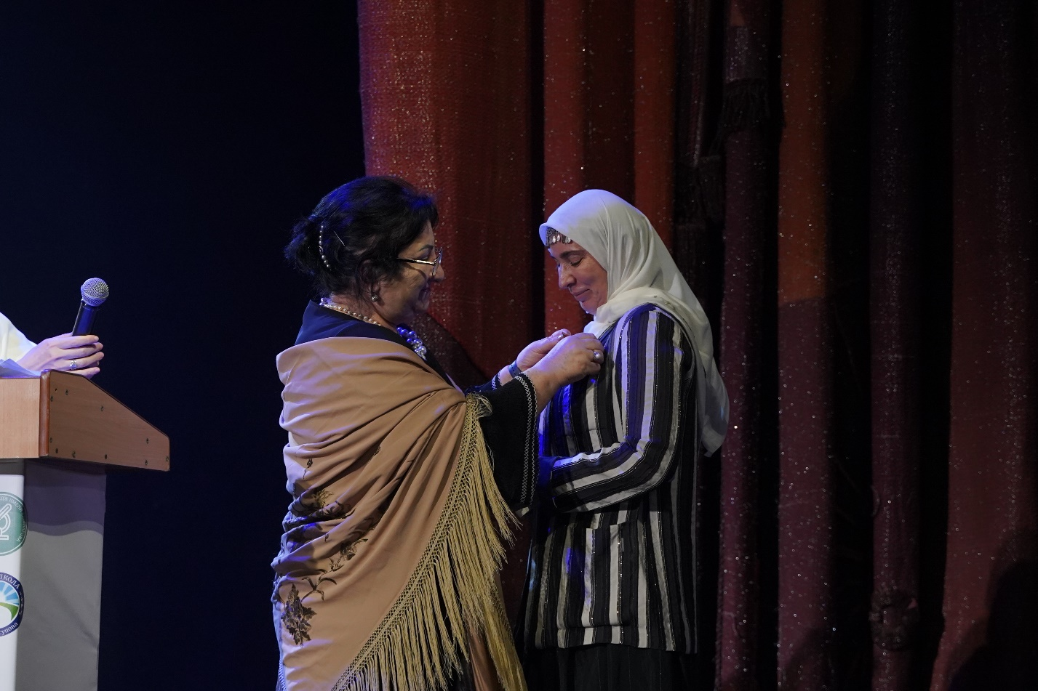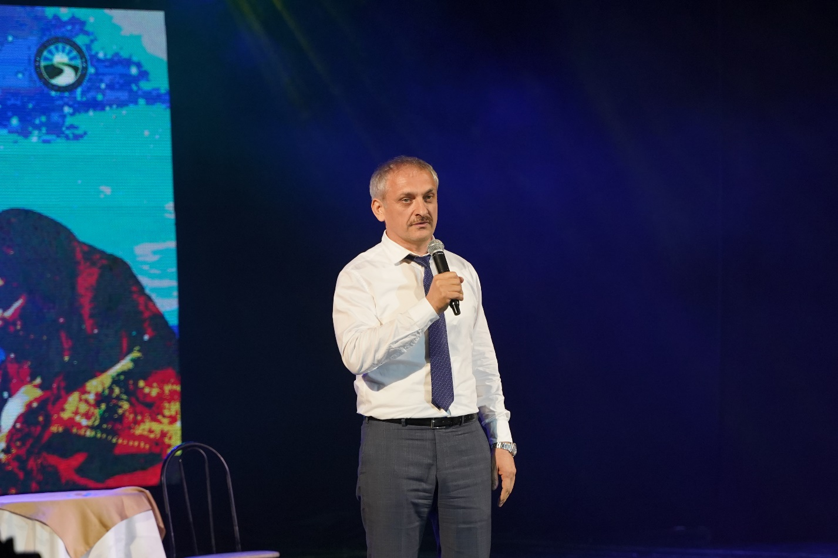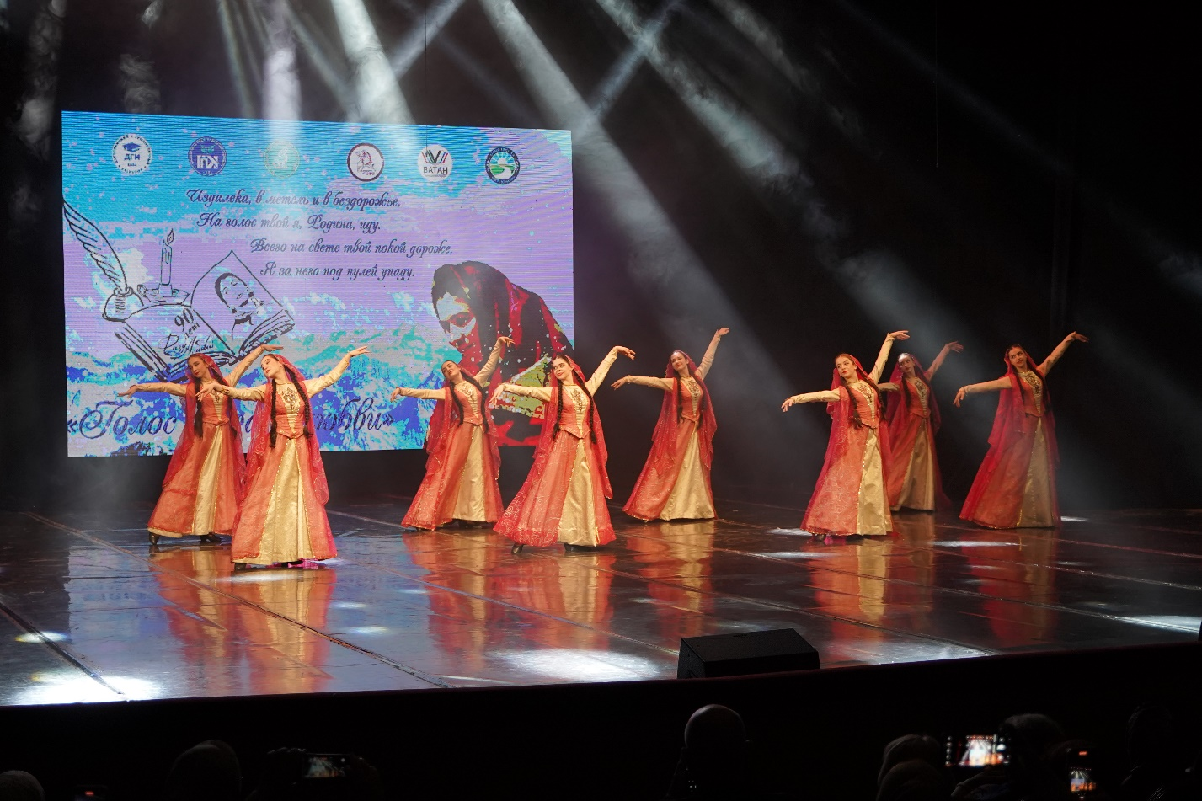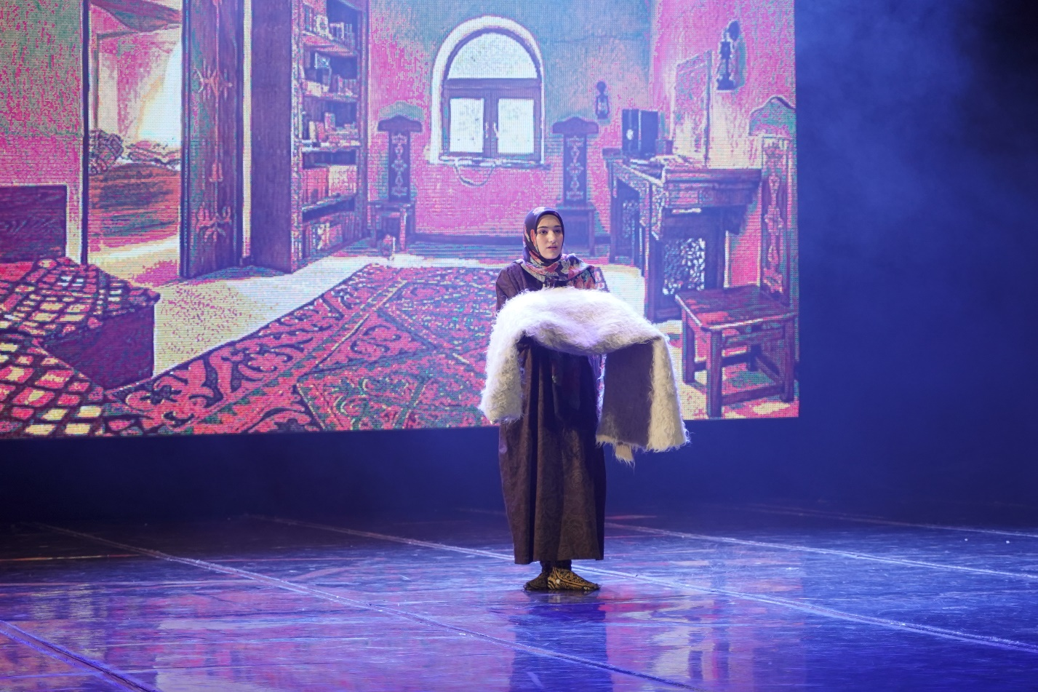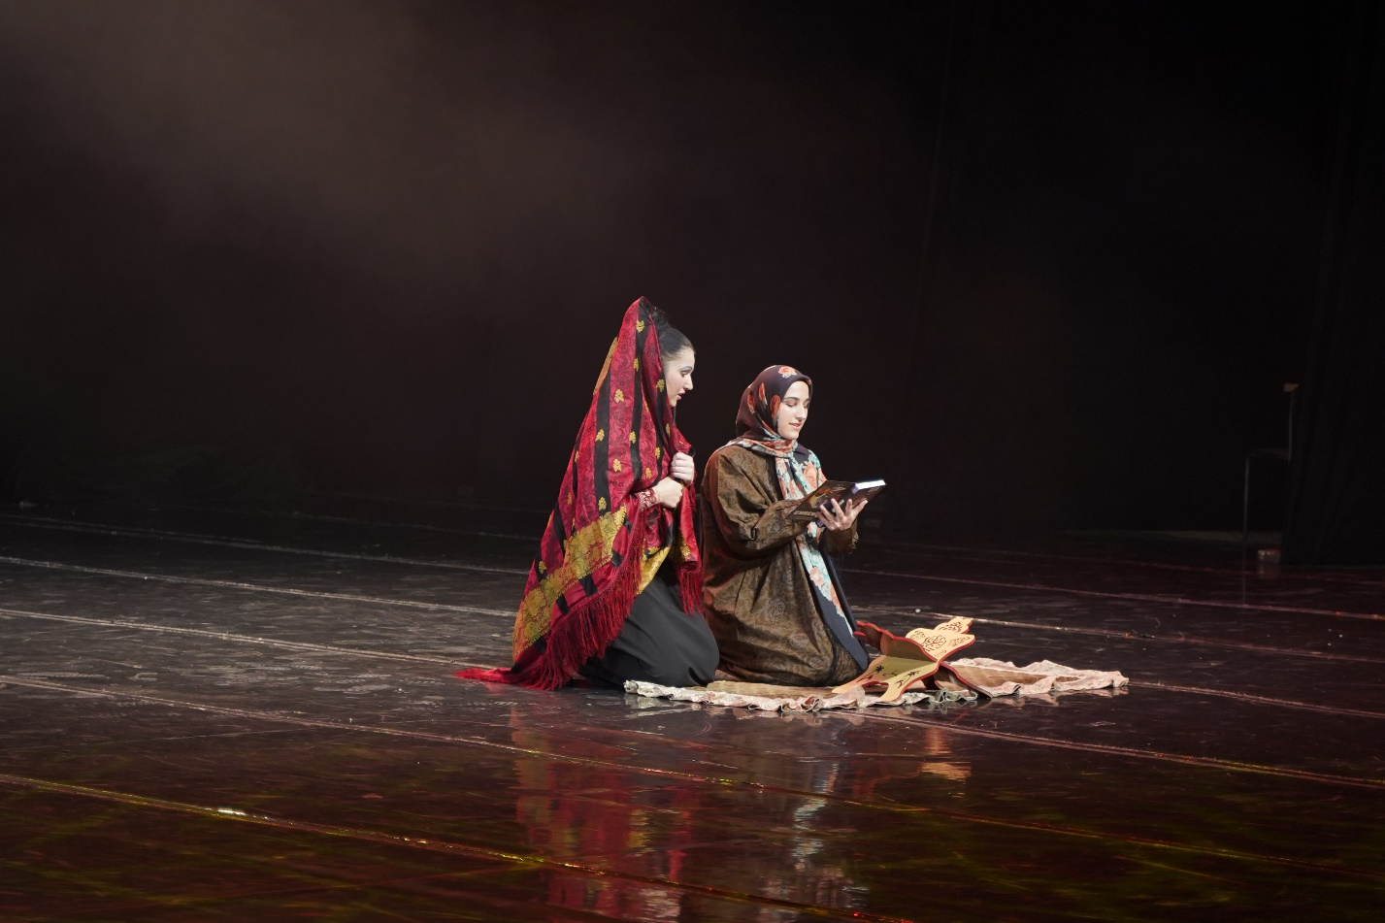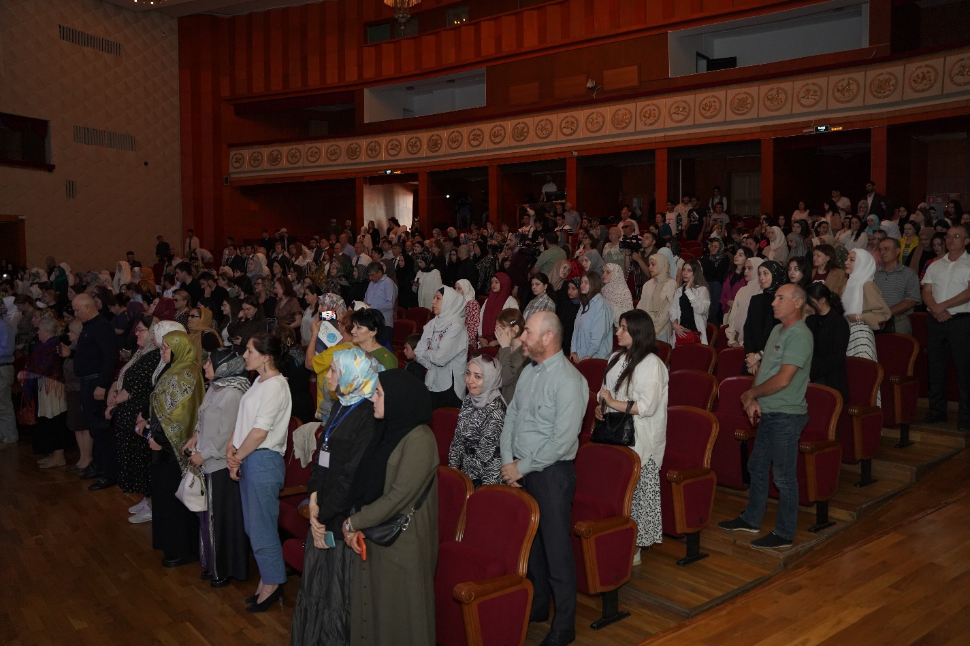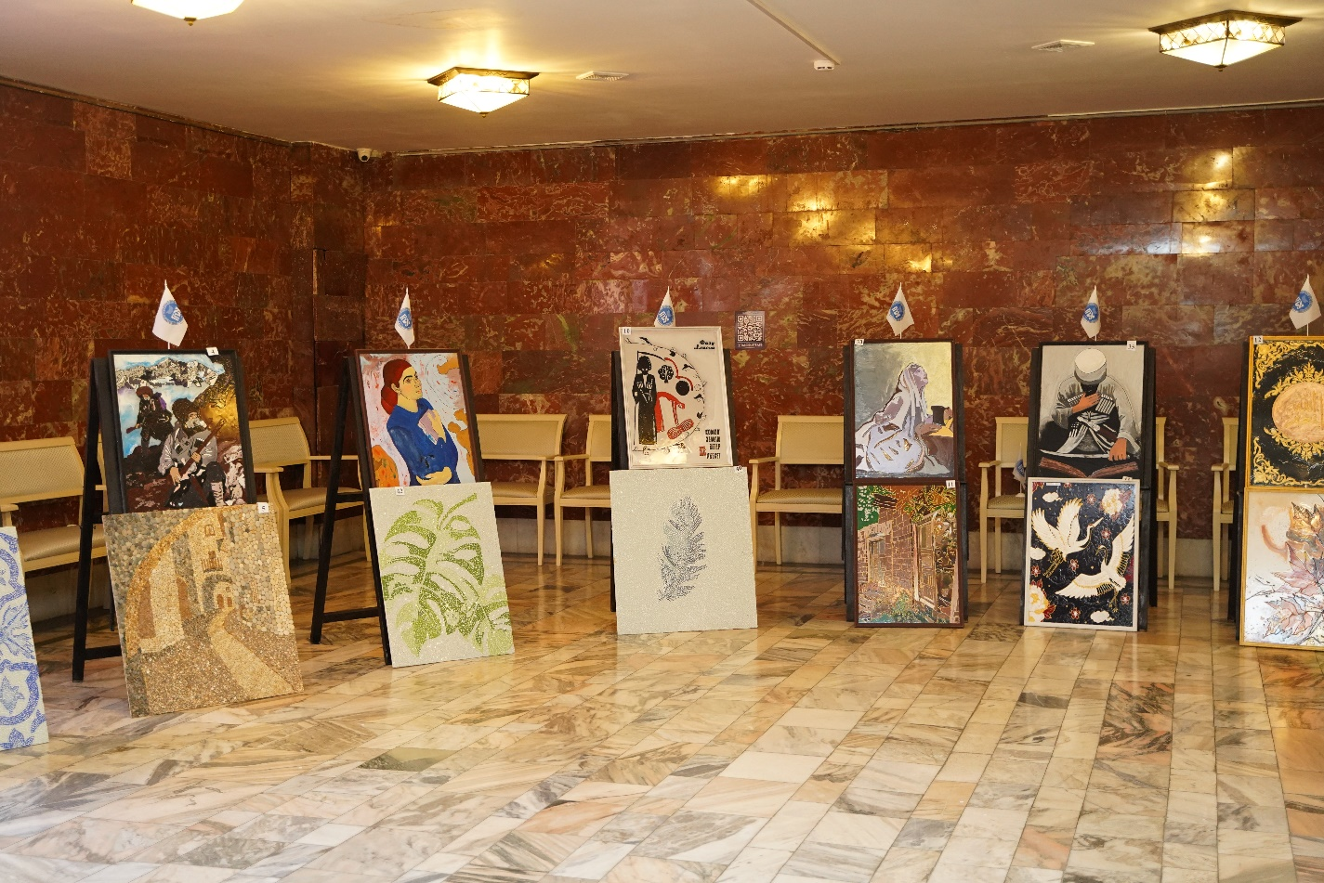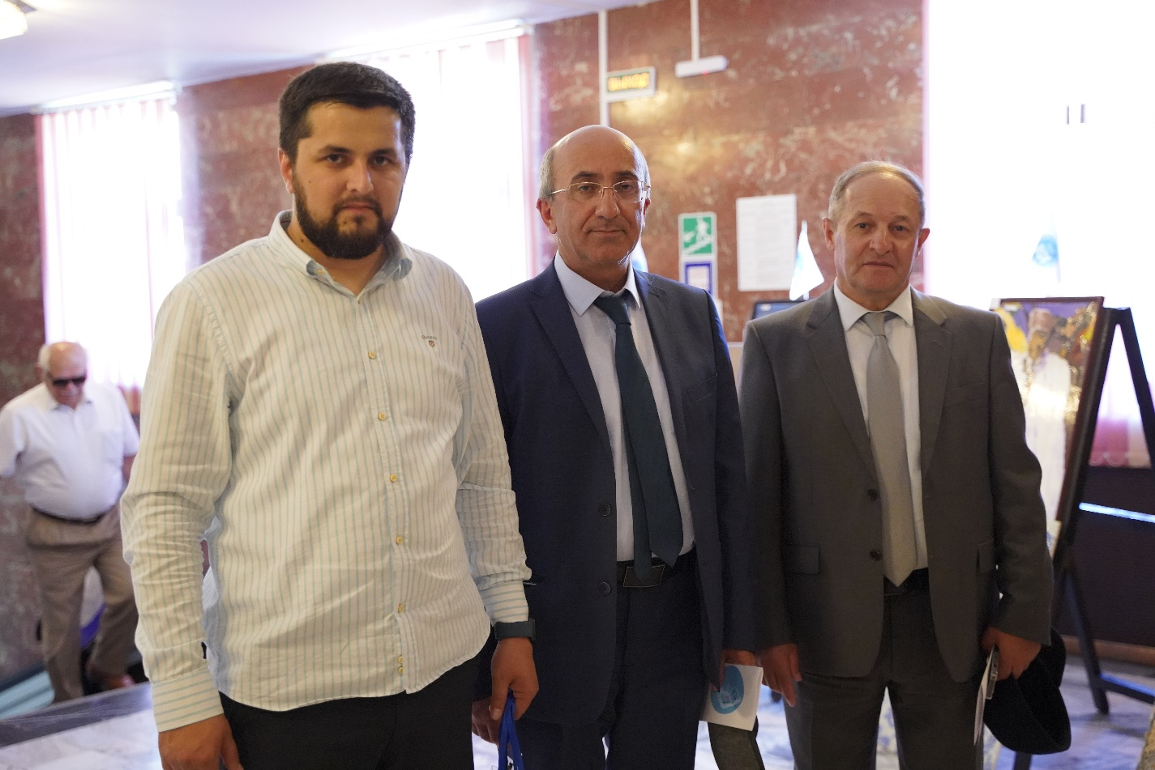

1 июня студенты и сотрудники ГПК приняли участие в мероприятии, посвящённом 90-летию Фазу Алиевой «Голос мира и любви». Мероприятие было организовано подведомственными Муфтияту РД организациями: Дагестанский гуманитарный институт, Гуманитарно-педагогический колледж, Медицинский колледж Им. Башларова, ОАНО «Ватан», Женский центр«Гьидаят», ОАНО школа им. А. Юсупова. С приветственным словом выступил министр по национальной политике и делам религий РД Энрик Муслимов. «Творчество Фазу Алиевой- народное достояние, а ее произведения несут духовно-нравственное воспитание дагестанцам и нацелены на сохранение самобытности.» - говорит Энрик Селимович. Мероприятие было насыщено театральными постановками, отражающими жизнь Фазу Гамзатовны. Студенты Гуманитарно-педагогического коллежа представили свой музыкальный спектакль, повествующий о разных периодах жизни народной поэтессы.

